附件1：行车路线图
太原武宿国际机场至并州饭店路线图
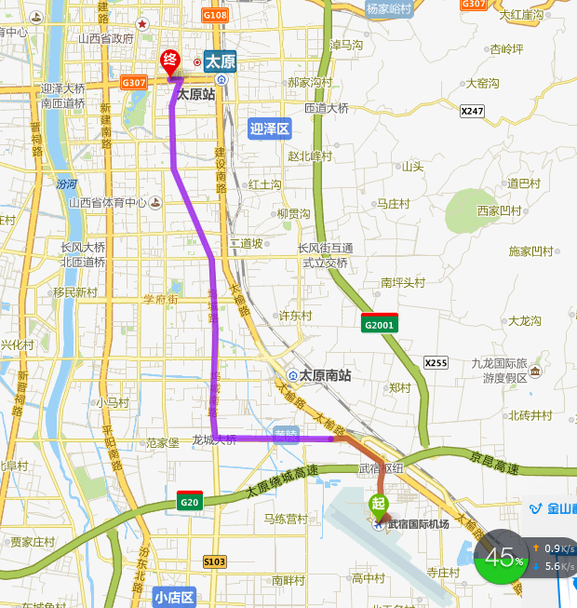
温馨提示：坐机场大巴1号线非常便捷

太原火车站至并州饭店线路图
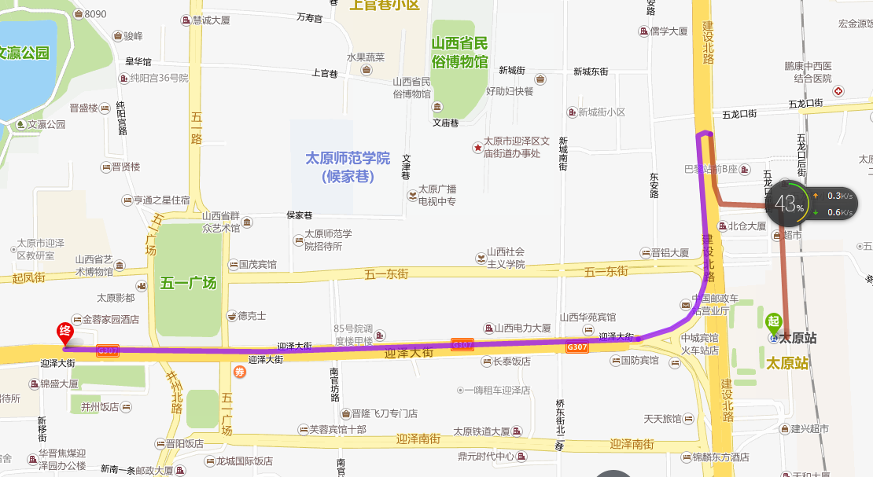
温馨提示：步行大约1千米

太原火车南站至并州饭店线路图

